SLJ
Leopold Suhodolčan: Rumena podmornica
- Dejavnosti pred branjem – odgovori ustno
- Dvakrat preberi besedilo.

GOS
Danes se bomo lotili drugačne naloge pri gospodinjstvu. Spekel/a boš piškote. Poišči recept na spletu ali v kakšni kuharski knjigi, ki jo mama sigurno ima nekje. Ko boš izbral/a recept za piškote, ki so ti všeč, moraš tudi preveriti, če imaš doma vse potrebne sestavine. Če česa nimaš, poišči drug recept (samo zaradi tega ne hodi v trgovino). Poskusi čim več narediti sam/a. To »nalogo« lahko opraviš tudi čez vikend.
Pošlji eno, najlepšo, fotografijo peke piškotov. Fotografije bom poskusila objaviti na spletni strani.
Jaz sem vas že prehitela in sem včeraj spekla ovsene piškote. Mmmm … kako so dobri! In kako je včeraj dišalo!!!

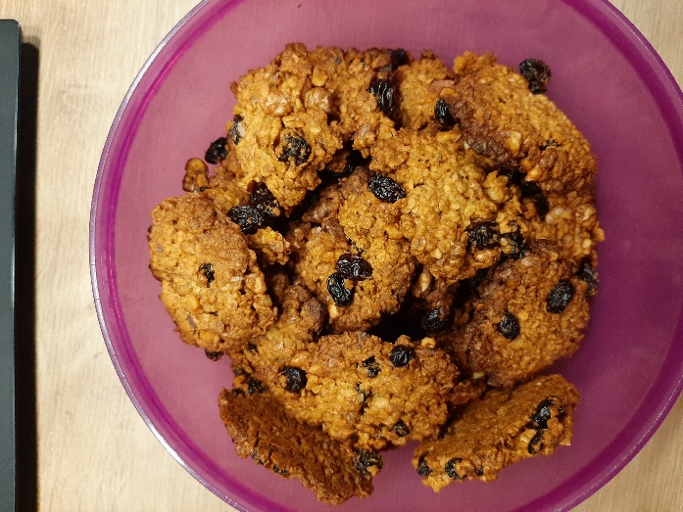
Prijetno sladkanje!
NIT
- U, str. 55 – 58 (preberi)
- Prepiši v zvezek (nadaljuješ, brez posebnega naslova).
Kisik živa bitja porabljajo za dihanje

V celicah iz sladkorja in kisika nastajata ogljikov dioksid in voda, pri tem se sprošča energija.
Ogljikov dioksid potuje po krvi do pljuč in skozi njih ga izdihamo v ozračje.
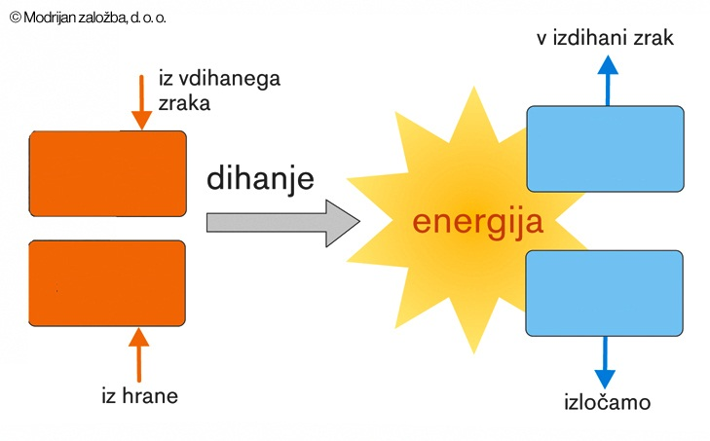
DRU
- Prepiši spodnje besedilo in ga dopolni s pojmi. Pomagaj si z učbenikom, str. 77 – 79

Rimljani v naših krajih

- Našemu ozemlju so zavladali pred približno ________ leti. Vladali so od približno leta 0 do leta 500. Temu zgodovinskemu obdobju pravimo __________________.

- Slovensko ozemlje je bilo za rimsko državo pomembno, saj so čez njega potekale pomembne prometne poti, ki so povezovale današnjo Italijo z vzhodom.

- Dobre _______ so potrebovali trgovci, ki so preko naših krajev s severa uvažali dragoceni jantar, z vzhoda pa živino.

- Na naših tleh so Rimljani ustanovili več mest:
Ljubljana – EMONA
_______ - ________
_______ - ________
_______ - ________
Ptuj – POETOVIO

- Rimljani so bili zelo napredni. Bili so mojstri v gradnji _______________, ____________, ___________, __________ in mostov. Poznali so savne, talno ogrevanje. V naše kraje so prinesli latinski jezik, pisavo (latinico – to uporabljamo še danes), od Rimljanov smo prevzeli tudi ______________. Poznali so že šole.

- Imeli so dobro organizirano _________. Vojak se je imenoval __________.

